- 项目选择就过滤掉已关闭的项目 如用ceshi 账号进入：(未过滤已关闭的项目，请参考后台的方法）
PC端：
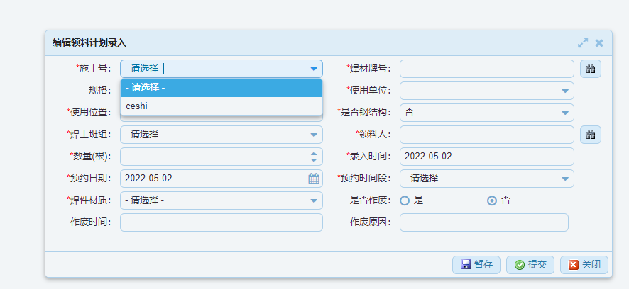
APP:
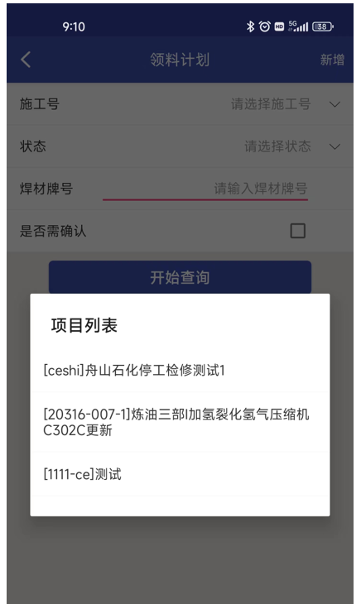
- 焊材（我输入GTS）模糊查询后选不中，如：我想选GTS-347, 2.4的焊材，结果变成了：GTS-320LR 2.4了，并且要按焊材的类型和牌号进行排序（WeldTypeName,WeldName）
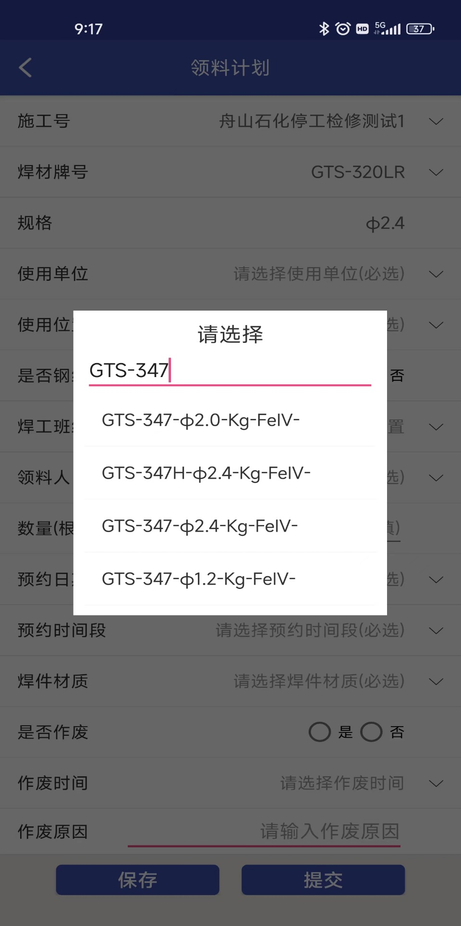
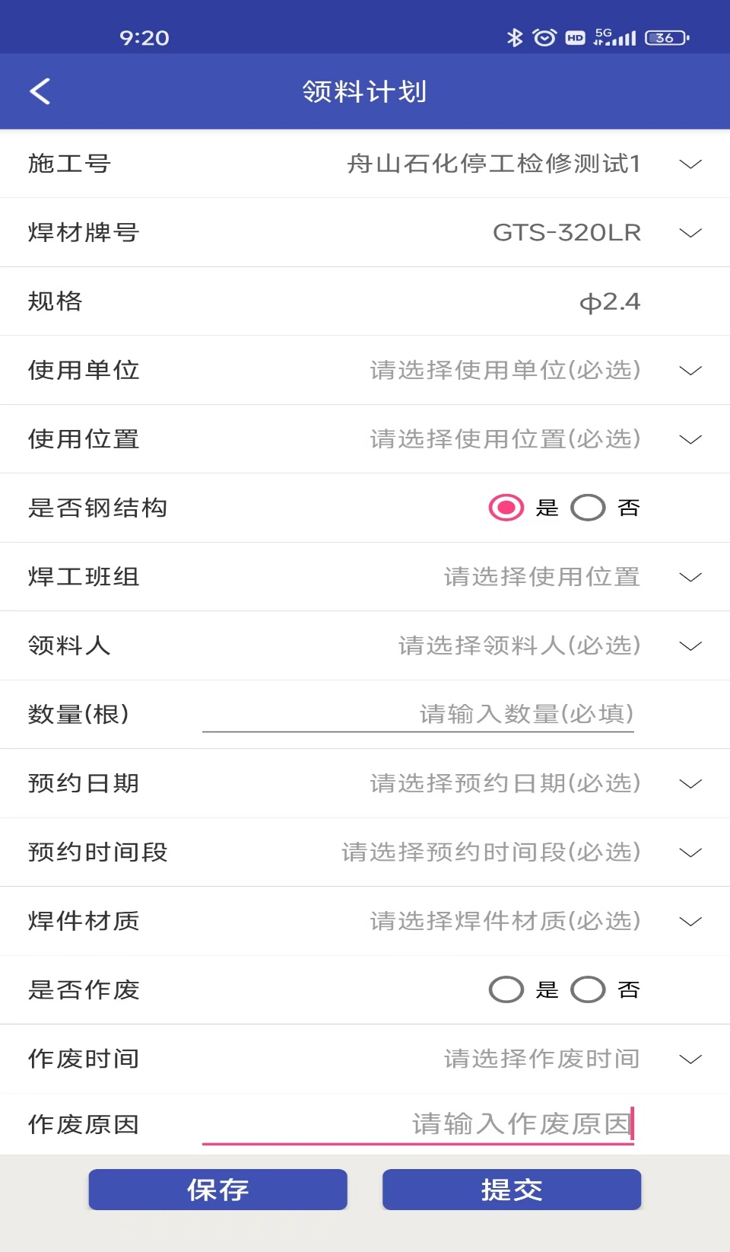

- 使用位置要能输入也能选，输入的要能记住：现在是不能输入（请参考后台的方法）
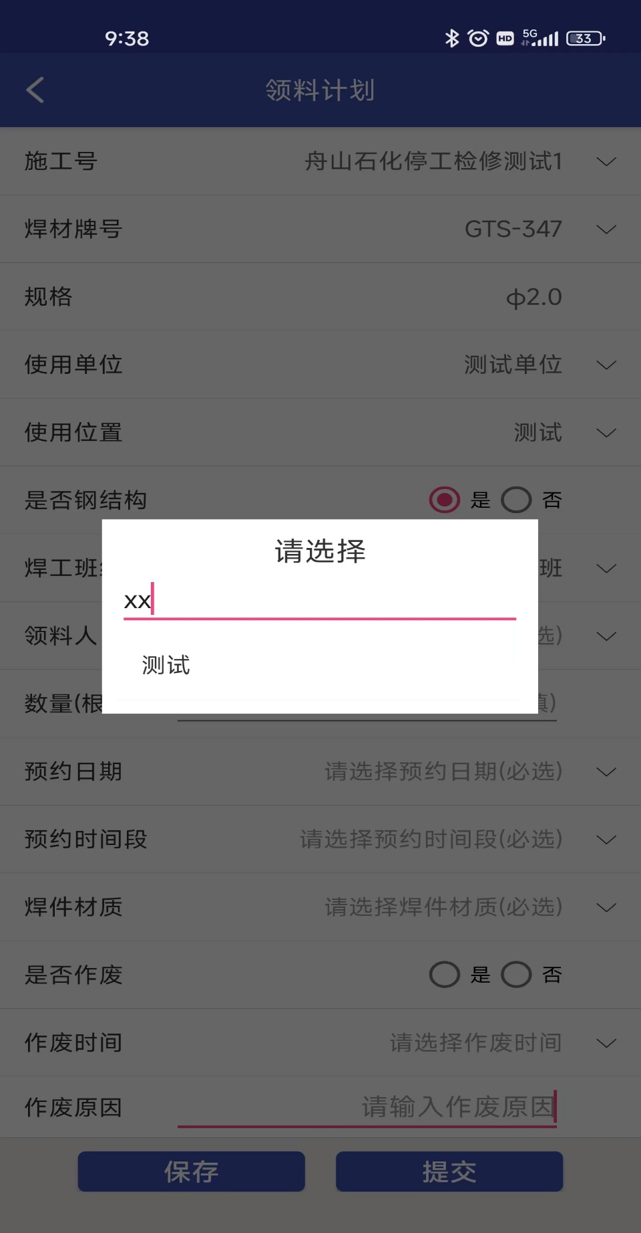

- 预约时间和录入时间默认为当天时间（这里没有默认，APP录入时间没有）
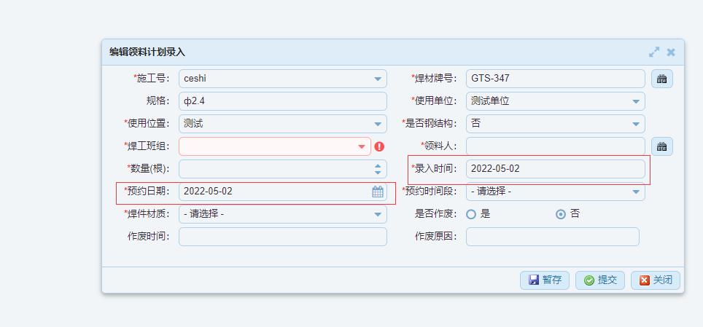

- 列表页面：状态默认为未领用状态，并按当前用户所在项目显示，显示预约时间为今天之后的日期（比如今天为5月2号，则显示预约时间为5月2号及以后的数据），是钢结构的记录也要显示（这里没有显示，是否钢结构只和焊工资质有关），请参考后台获取列表的方法焊材牌号未带出，第条数据应用----隔开
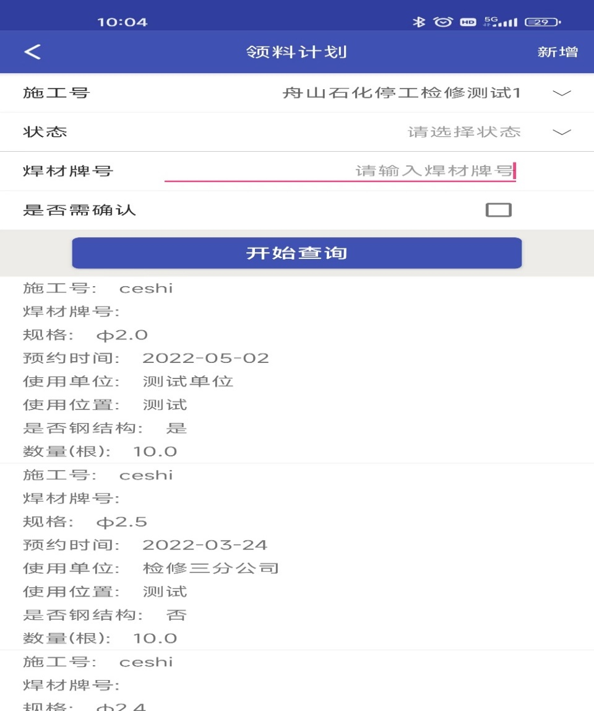
- 选条件查询时报错：
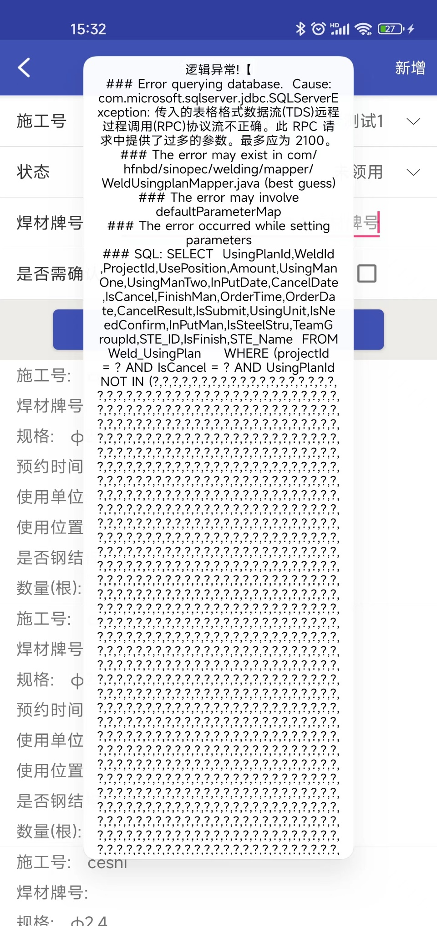
- 当一个焊工在一个时间段内领料记录超过二条时需要确认，（确认字段IsNeedConfirm没保存），请参考我后台的方法
- 数据不能修改（不只是修改是否作废），在没有领料前所有数据都要能修改。
- 焊工资质没判断，这是这个领料计划的核心部分（用测试项目，测试账号选张跃国是没有资质的），请严格按我后台写的方法来判断
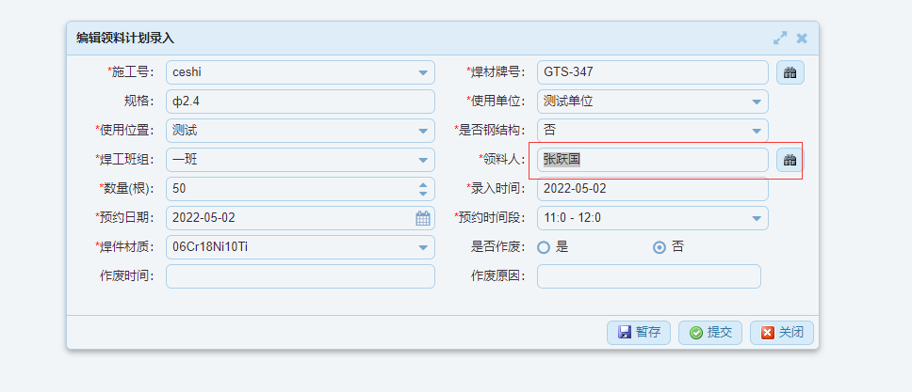

目前大概这么多。我已在正式环境做好数据了，后面用ceshi项目，ceshi 用户（密码ceshi@123），测试单位来做测试数据

